Тема 4 Кнопка Mantaimed и Numeric display.
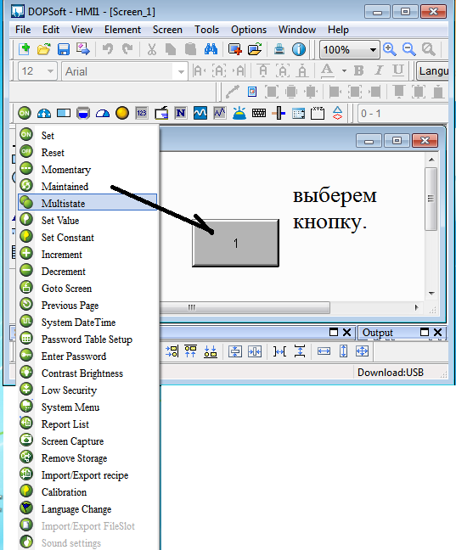
согласно рисунку.

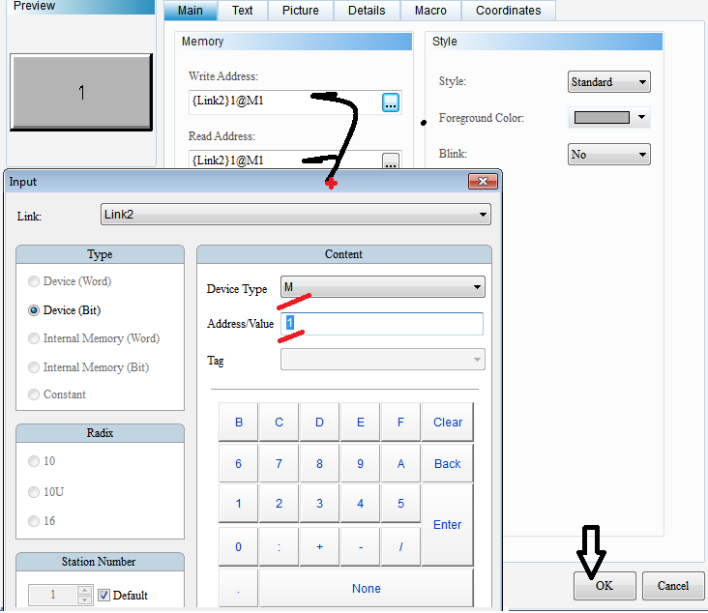
согласно рисунку?
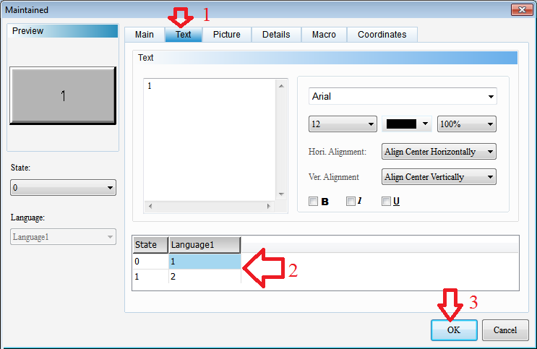
согласно рисунку?

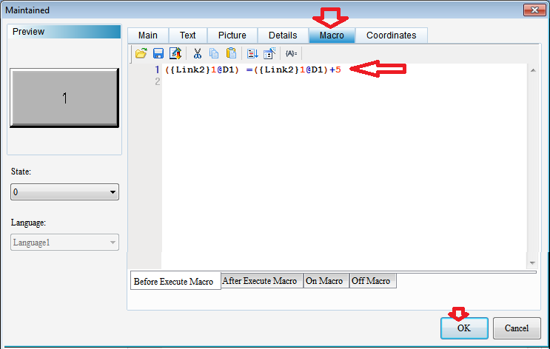
согласно стрелкам)))

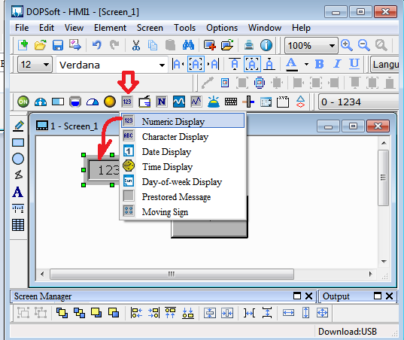
согласно стрелкам.
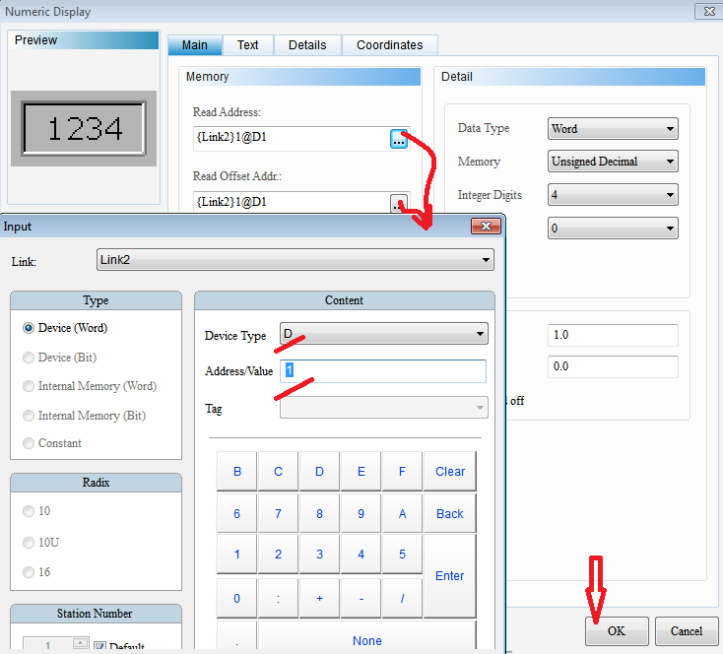
согласно стрелкам...
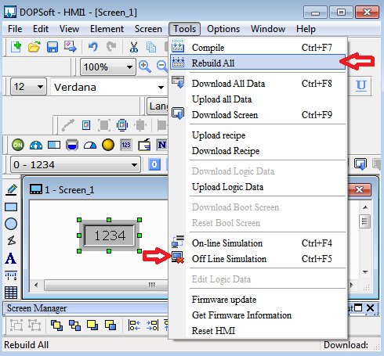 согласно стрелкам сверху вниз.
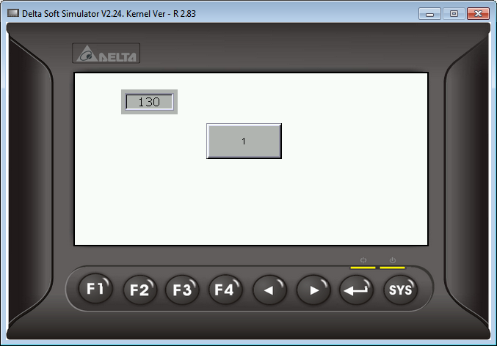
получим ))) Нажимаем кнопку . получаем результат.
Задания.
Задание:
Вариант 1
создать кнопку уменьшения на 5 отобразить в Numeric display.
цвет кнопки серый /красный
Вариант 2
создать кнопку умножения на 3 отобразить в Numeric display.
цвет кнопки синий /красный
Вариант 3
создать кнопку деления на 2 отобразить в Numeric display.
цвет кнопки зелёный /красный
Вариант4
создать кнопку прибавление на 6 отобразить в Numeric display.
цвет кнопки жёлтый /красный
Вариант 5
создать кнопку уменьшения на 4 отобразить в Numeric display.
цвет кнопки серый /голубой
Вариант 6
создать кнопку умножения на 8 отобразить в Numeric display.
цвет кнопки синий /белый
Вариант 7
создать кнопку деления на 7 отобразить в Numeric display.
цвет кнопки зелёный /серый
Вариант8
создать кнопку прибавление на 9 отобразить в Numeric display.
цвет кнопки жёлтый /синий
Вариант9
создать кнопку уменьшения на 15 отобразить в Numeric display.
цвет кнопки серый /белый текст да/нет
Вариант 10
создать кнопку умножения на 13 отобразить в Numeric display.
цвет кнопки синий /красный текст ok/no
Вариант 11
создать кнопку деления на 12 отобразить в Numeric display.
цвет кнопки зелёный / белый текст yes/not
Вариант12
создать кнопку прибавление на 16 отобразить в Numeric display.
цвет кнопки жёлтый /красный текст stop/start
Вариант 13
создать кнопку уменьшения на 14 отобразить в Numeric display.
цвет кнопки серый /голубой текст next/back
Вариант 14
создать кнопку умножения на 8 отобразить в Numeric display.
цвет кнопки синий /белый текст load/sie

Вариант 15
создать кнопку деления на 9 отобразить в Numeric display.
цвет кнопки зелёный /серый текст indoor/outdoor
Вариант16
создать кнопку прибавление на 8 отобразить в Numeric display.
цвет кнопки белый/синий текст out/in
Вариант17
создать кнопку прибавление на 7 отобразить в Numeric display.
цвет кнопки жёлтый /красный текст stop/start
Вариант 18
создать кнопку уменьшения на 6 отобразить в Numeric display.
цвет кнопки серый /голубой текст next/back
Вариант 19
создать кнопку умножения на 5 отобразить в Numeric display.
цвет кнопки синий /белый текст left/rieght
Вариант 20
создать кнопку деления на 4 отобразить в Numeric display.
цвет кнопки зелёный /серый текст or/and
Вариант 21
создать кнопку прибавление на 3 отобразить в Numeric display.
цвет кнопки белый/синий текст welcom/amsorry

